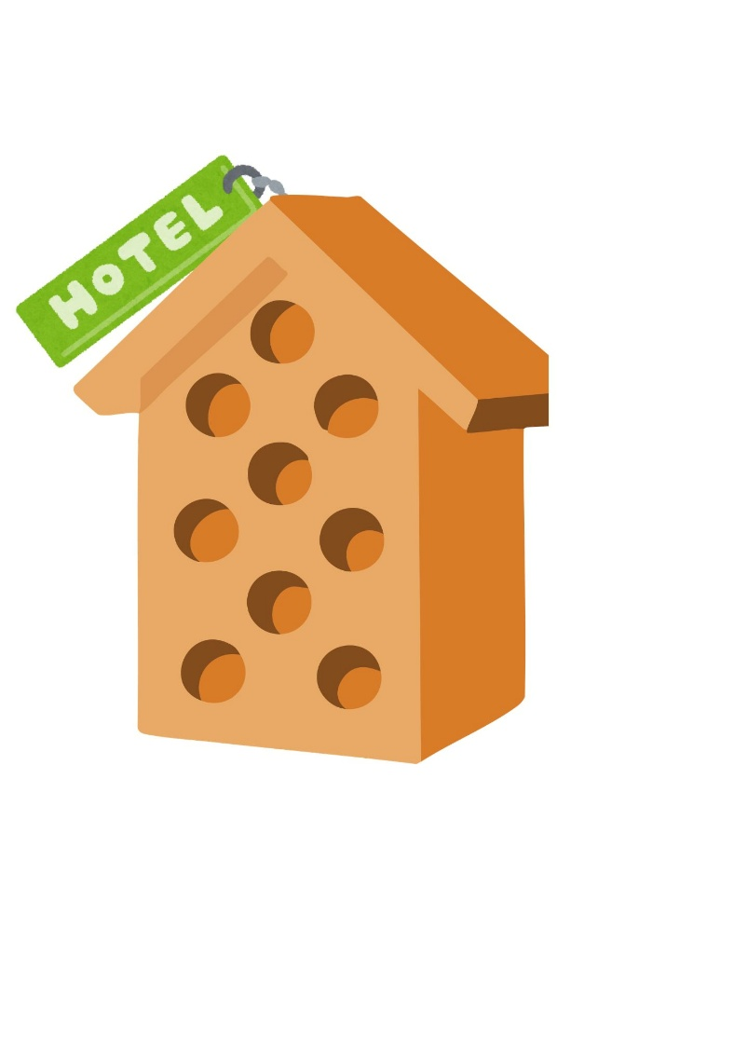
Regulamin konkursu pt.

„Hotel dla pożytecznych owadów”

Serdecznie zapraszamy do udziału w konkursie przedszkola

(grupy 4-5 latki), zerówki i szkoły podstawowe (klasy I-III).

Postanowienia ogólne:

Organizatorem konkursu jest Przedszkole Samorządowe z Oddziałami Integracyjnymi w Koronowie

Konkurs przeznaczony jest dla dzieci z różnych szkół i przedszkoli

na terenie Gminy Koronowo. W szkołach są to klasy I-III

w przedszkolach grupy wiekowe 4 i 5 latki oraz zerówki (6 latki).

Warunkiem udziału dziecka w konkursie jest wykonanie pracy z rodzicami – zespół rodzinny. Praca ta obejmuje wykonanie konstrukcji zasiedlającej

dla dzikich owadów zapylających.

Osoba odpowiedzialna za konkurs - Agnieszka Golik.

Kryteria oceny:

Złożone prace będą oceniane przez powołaną przez osobę odpowiedzialną

za konkurs Komisję konkursową według następujących kryteriów:

- Funkcjonalność i prawidłowość wykonania zgodnie z zasadami budowania domków dla owadów ( w skali 0-10 pkt)

- Pomysłowość w doborze zastosowanych materiałów i ich bezpieczeństwo

dla ludzi i środowiska ( w skali 0-10 pkt)

- Estetyka wykonania hotelu ( w skali 0-10 pkt)

Maksymalna liczba punktów możliwa do zdobycia to 30.

Celem konkursu jest:
- Wykonanie hotelu dla owadów zapylających, pożytecznych z materiałów głównie recyklingowych i naturalnych, aby chronić różnorodność biologiczną dzikich owadów;
- Zwrócenie uwagi na problem masowego wymierania potrzebnych owadów, zwłaszcza zapylających;
- Kształtowanie postaw proekologicznych i podniesienie świadomości ekologicznej całych rodzin;
- Wzmocnienie więzi rodzinnych i rozwijanie wyobraźni, wspieranie amatorskiej twórczości artystycznej;
- Rozbudzenie i pogłębianie zamiłowania oraz szacunku do przyrody;

- Zasady ogólne:

Hotele dla owadów należy wykonać z różnego rodzaju materiałów naturalnych (przyrodniczych) jak np. trzcina, glina, drewno, siano, szyszki, patyki, kora, mech, gruba tektura. Dozwolone jest użycie materiałów, które nie zaszkodzą owadom,

a nie są naturalne w celu wzmocnienia konstrukcji.

Konstrukcja może mieć dowolny kształt o wymiarach nie przekraczających 50x40x20 cm.

Każda praca powinna mieć metryczkę (imię i nazwisko dziecka, grupa / klasa – kategoria wiekowa, szkoła / przedszkole, adres do korespondencji, numer telefonu kontaktowego.)

Konstrukcja musi być wykonana samodzielnie przez zespół rodzinny, NIE MOŻE ZOSTAĆ ZAKUPIONA.

Uczestnicy oddający pracę konkursową akceptują regulamin oraz wyrażają zgodę na bezpłatne publikacje swoich prac dla celów związanych z konkursem oraz wystawą pokonkursową. Prace NIE BĘDĄ ZWRACANE uczestnikom konkursu, zostaną wykorzystane w celu ochrony różnorodności biologicznej dzikich owadów zapylających.
- Prace należy składać u organizatora konkursu Agnieszka Golik –
Przedszkole Samorządowe z Oddziałami Integracyjnymi w Koronowie.
Ul. Dworcowa 5, 86-010 Koronowo.
Konkurs rozpoczyna się 09.04.2026r. i trwa do 11.05.2026r.
(Jeśli praca będzie nadesłana pocztą liczy się data stempla pocztowego).
Każda praca powinna posiadać również załączniki dostępne poniżej. Bez podpisanych załączników praca nie będzie brała udziału w konkursie.
- Rozstrzygnięcie konkursu odbędzie się 20.05.26r. Wyniki konkursu będą dostępne na stronie przedszkola: Przedszkole Samorządowe z Oddziałami Integracyjnymi w Koronowie - Przedszkole Samorządowego z Oddziałami Integracyjnymi w Koronowie.
- Prace będą oceniane w następujących kategoriach wiekowych:
- 4,5,6 latki (przedszkola i zerówki);
- klasy I-III

- Postanowienia końcowe:
- Organizator konkursu przewiduje dla laureatów konkursu dyplomy i nagrody rzeczowe za I,II,III miejsce.
- Przystąpienie do konkursu oznacza, że uczestnik konkursu akceptuje wszystkie postanowienia niniejszego Regulaminu.
- Sytuacje nadzwyczajne, nieprzewidziane w regulaminie rozstrzyga organizator konkursu.
- Od decyzji Komisji nie przysługują odwołania.
- Praca nie jest zwracana, zostanie wykorzystana w celach proekologicznych.
- Uczestnik konkursu oświadcza, że wyraża zgodę na wykorzystanie swoich danych osobowych przez Organizatora w celu wyłonienia zwycięzcy i przyznania nagrody; umieszczenia danych w materiałach publikowanych przez Organizatora na stronie przedszkola oraz umieszczenie zdjęcia pracy;
- Każdy uczestnik musi dołączyć do pracy załączniki - formularz zgłoszeniowy i oświadczenie RODO.

Zapraszamy do udziału w konkursie i życzymy powodzenia!

